ATIVIDADE 28 DE MARÇO

GUSTAVO LUIZ GORDONI

Ex. 2
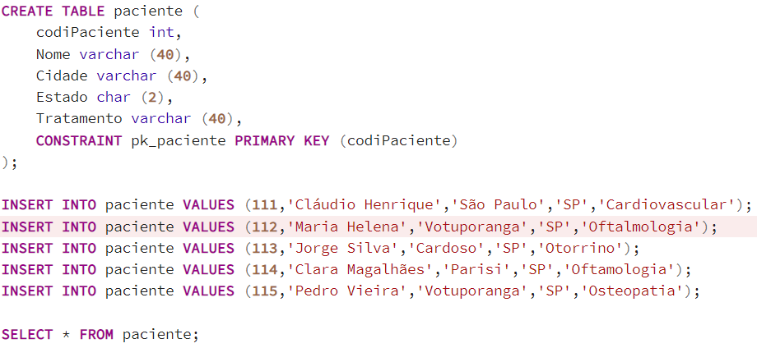
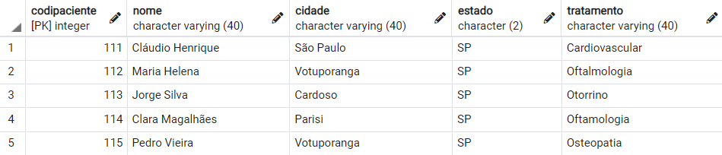


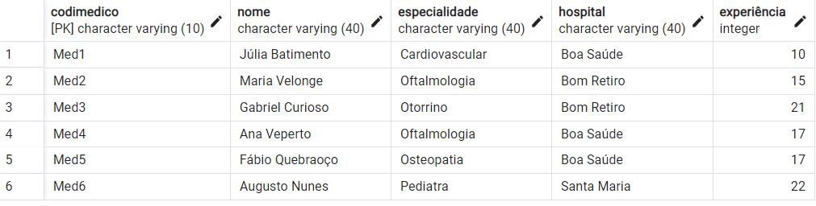
Ex.4

